BÁO CÁO TIẾN ĐỘ THỰC HIỆN ĐỒ ÁN CHUYÊN NGÀNH

Tên đề tài: Phát triển ứng dụng web hỗ trợ học và luyện thi VSTEP
Sinh viên thực hiện: Huỳnh Phạm Nhật An
Ngày báo cáo: 12/11/2025
1. Tóm tắt tiến độ
Dự án đã hoàn thành toàn bộ luồng xác thực người dùng (Authentication Flow) cốt lõi, bao gồm cả Đăng ký và Đăng nhập. Môi trường phát triển Docker (Database, Backend, Frontend) hoạt động ổn định.
Cơ sở dữ liệu đã được triển khai và giao diện trang chủ đã hoàn thiện. Các chức năng Đăng ký (tạo tài khoản mới) và Đăng nhập (xác thực) đã được kết nối và thử nghiệm thành công
2. Hoàn thành Giai đoạn Phân tích & Thiết kế
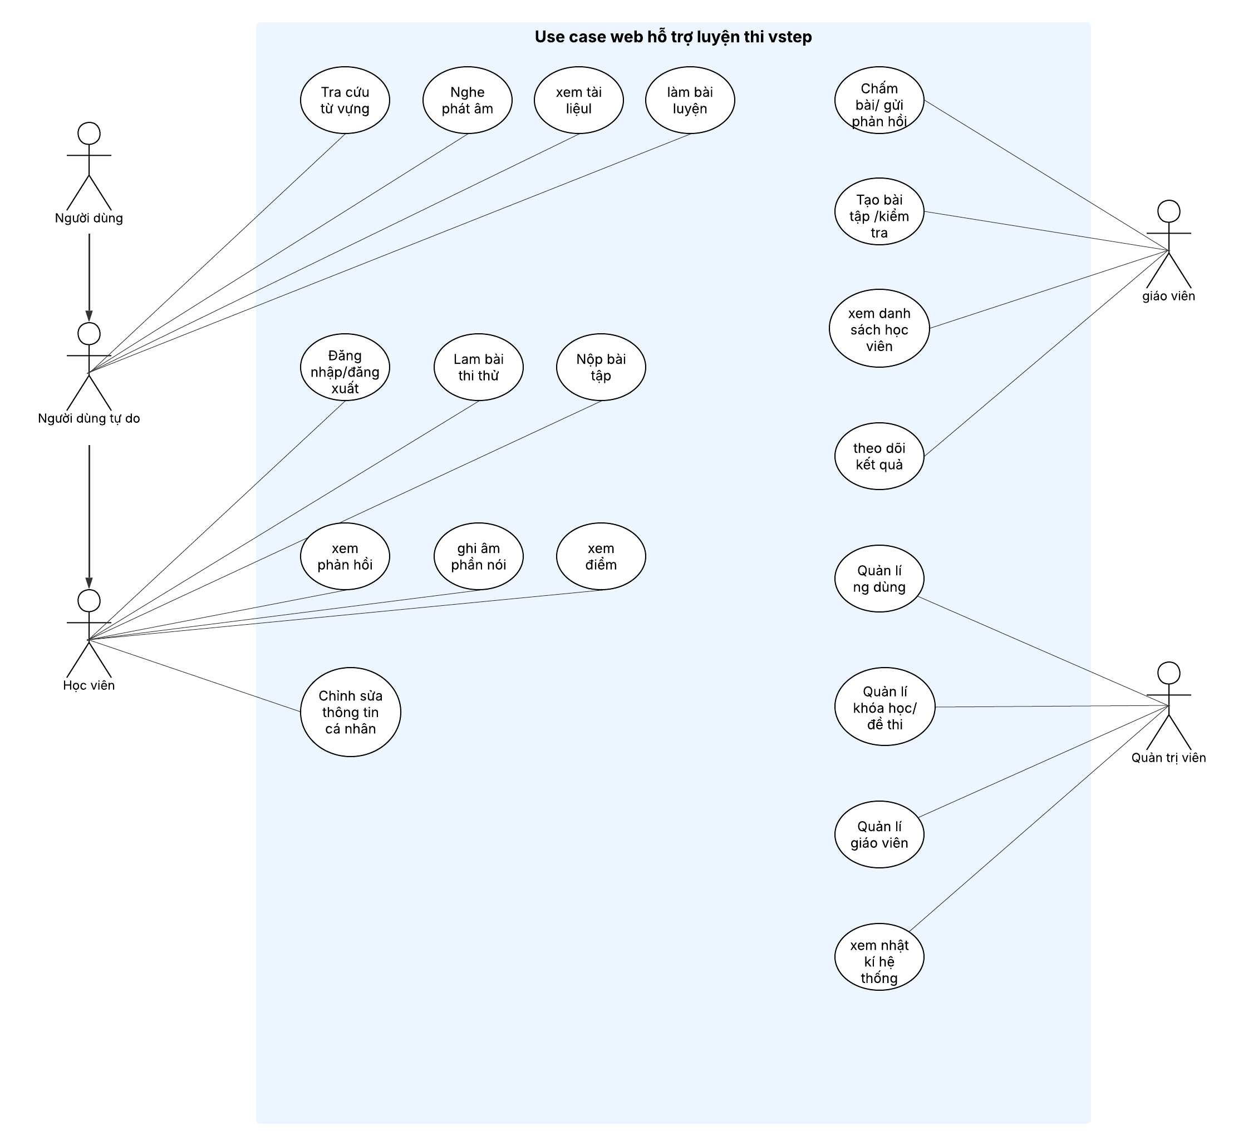
Đã hoàn thành các tài liệu phân tích và thiết kế hệ thống, làm cơ sở lý thuyết cho việc triển khai các chức năng.
Sơ đồ Use Case (Use Case Diagram): Đã hoàn thành sơ đồ Use Case tổng quát, mô tả các tác nhân (Actor) chính (như Người học, Giáo viên, Admin) và các chức năng chính của hệ thống
Bảng Đặc tả Use Case: Đã hoàn thiện các bảng đặc tả chi tiết
Use Case 1: Đăng nhập hệ thống
Thành phần | Nội dung
Mục đích | Cho phép người dùng truy cập vào hệ thống với vai trò tương ứng.
Actor | Học viên, Giáo viên, Quản trị viên
Tiền điều kiện | Người dùng đã có tài khoản trong hệ thống.
Luồng sự kiện chính | 1. Người dùng truy cập trang đăng nhập.  2. Nhập email và mật khẩu.  3. Hệ thống kiểm tra thông tin đăng nhập.  4. Nếu đúng → chuyển đến dashboard của người dùng.
Luồng ngoại lệ | Thông tin sai → hiển thị thông báo lỗi “Sai tài khoản hoặc mật khẩu”.
Kết quả | Người dùng được đăng nhập thành công vào hệ thống.
Mối quan hệ | include trong các Use Case khác như “Làm bài thi thử”, “Nộp bài tập”.

Use Case 2: Làm bài thi thử VSTEP
Thành phần | Nội dung
Mục đích | Cho phép học viên làm bài thi mô phỏng theo chuẩn VSTEP
Actor | Học viên
Tiền điều kiện | Học viên đã đăng nhập.
Luồng chính | Học viên chọn kỹ năng muốn thi (Nghe/Đọc/Viết/Nói).  - Hệ thống hiển thị đề thi tương ứng.  - Học viên thực hiện bài thi.  - Hệ thống lưu kết quả và gửi cho giáo viên
Ngoại lệ | Mất kết nối → hệ thống lưu tạm tiến trình.
Kết quả | Học viên hoàn thành bài thi, kết quả được lưu lại.
Mối quan hệ | include 'Đăng nhập hệ thống.

Use Case 3: Nộp bài tập
Thành phần | Nội dung
Mục đích | Cho phép học viên gửi bài làm cho giáo viên.
Actor | Học viên
Tiền điều kiện | Đã đăng nhập và có bài tập được giao.
Luồng chính | - Chọn bài cần nộp.  - Tải lên file hoặc ghi âm.  - Hệ thống xác nhận đã nộp thành công.
Ngoại lệ | File không hợp lệ hoặc lỗi mạng → thông báo lỗi.
Kết quả | Bài tập được lưu vào hệ thống để giáo viên chấm.
Mối quan hệ | include 'Đăng nhập hệ thống.

Use Case 4: Gửi phản hồi cho học viên
Thành phần | Nội dung
Mục đích | Cho phép giáo viên gửi phản hồi cho học viên.
Actor | Giáo viên
Tiền điều kiện | Đã đăng nhập và có bài học viên nộp
Luồng chính | •- Giáo viên mở danh sách bài nộp.  •- Chọn bài cần chấm.  •- Nhập nhận xét ,ghi âm phản hồi.  •- Gửi feedback cho học viên.
Ngoại lệ | Không thể gửi do lỗi mạng hoặc file quá lớn.
Kết quả | Học viên nhận được phản hồi trong dashboard.
Mối quan hệ | extend 'Xem bài nộp'.

Use Case 5: Tra cứu từ vựng
Thành phần | Nội dung
Mục đích | Giúp người dùng tìm kiếm nghĩa và phát âm của từ.
Actor | Người dùng tự do, Học viên
Tiền điều kiện | Hệ thống đã kết nối API từ điển.
Luồng chính | - Người dùng nhập từ cần tra.  - Hệ thống hiển thị nghĩa, ví dụ và phát âm.  - Người dùng có thể nghe hoặc lưu lại.
Ngoại lệ | Không tìm thấy từ → thông báo 'Không có kết quả'.
Kết quả | Hiển thị nghĩa và phát âm của từ.

Use Case 6: Quản lý người dùng
Thành phần | Nội dung
Mục đích | Quản trị viên quản lý tài khoản hệ thống
Actor | Quản trị viên
Tiền điều kiện | Đã đăng nhập vào hệ thống quản trị.
Luồng chính | - Admin mở trang quản lý người dùng.  - Thêm, sửa hoặc xóa tài khoản.  - Cập nhật vai trò (Học viên/Giáo viên).
Ngoại lệ | Không có quyền hoặc lỗi truy cập.
Kết quả | Cập nhật thành công danh sách người dùng.

Use Case 7: Xem điểm và tiến độ học tập
Thành phần | Nội dung
Mục đích | Cho phép học viên xem điểm và theo dõi quá trình học.
Actor | Học viên
Tiền điều kiện | Học viên đã làm bài và có dữ liệu điểm.
Luồng chính | - Học viên truy cập trang điểm số.  - Hệ thống hiển thị danh sách bài thi và điểm.  - Có thể xem biểu đồ tiến bộ theo thời gian.
Ngoại lệ | Không có dữ liệu điểm.
Kết quả | Học viên nắm được kết quả học tập của mình.
3. Các hạng mục đã hoàn thành (Triển khai)
3.1. Cấu hình Môi trường & Hạ tầng (Docker)
Hoàn thành cấu hình tệp docker-compose.yml để quản lý 3 container: vstep_db (MySQL), vstep_backend (Node.js), và vstep_frontend (React).
3.2. Cơ sở dữ liệu (MySQL)
Đã thực thi script SQL để tạo tất cả các bảng (nguoi_dung, vai_tro, khoa_hoc, bai_hoc, de_thi, cau_hoi, bai_nop, phan_hoi, diem_so, tu_vung).
Kết nối thành công CSDL từ Laragon (HeidiSQL) để quản trị.
Đã chèn (INSERT) dữ liệu vai trò (Student, Teacher, Admin) và thử nghiệm.
3.3. Backend (Node.js API)
Thiết lập server Express cơ bản trong app.js.
Hoàn thành API Đăng nhập (/api/login): API có khả năng truy vấn CSDL, so sánh mật khẩu và trả về Token (JWT) khi thành công, đúng theo đề cương.
Hoàn thành API Đăng ký (/api/register): API có khả năng nhận thông tin người dùng mới, mã hóa (hash) mật khẩu bằng bcrypt và lưu vào CSDL nguoi_dung.
3.4. Frontend (React & TailwindCSS)
- Hoàn thành giao diện Trang chủ (TrangChu.jsx)
- Routing: Cài đặt react-router-dom (App.js) để điều hướng giữa các trang.
- Trang Đăng nhập (DangNhap.jsx): Xây dựng hoàn chỉnh form đăng nhập, bao gồm xử lý trạng thái (loading, error) và fetch API.
- Trang Đăng ký (DangKy.jsx): Xây dựng hoàn chỉnh form đăng ký, fetch đến API /api/register.
3.5. Tích hợp (Full Flow)
- Đã thử nghiệm thành công luồng Đăng ký (Registration): Người dùng tạo tài khoản, mật khẩu được mã hóa và lưu vào CSDL nguoi_dung.
- Đã thử nghiệm thành công luồng Đăng nhập (Login): Người dùng đăng nhập, hệ thống xác thực và chuyển hướng về trang chủ thành công
4. Kế hoạch tuần tiếp theo
Cập nhật Header (Cá nhân hóa): "Dạy" cho Header cách kiểm tra localStorage. Nếu phát hiện có Token, Header sẽ ẩn icon "User" và hiển thị tên của người dùng (ví dụ: "Chào, Test Hoc Vien") cùng nút "Đăng xuất".
Phân quyền (Routing): Tạo các "Route được bảo vệ" (Protected Routes) yêu cầu người dùng phải đăng nhập mới được truy cập các trang như "Luyện thi" hay "Dashboard".
Trang Luyện thi: Bắt đầu xây dựng giao diện cho các trang chi tiết (Listening, Reading, Writing, Speaking) dựa trên thiết kế CSDL.

